附录1 实验处理细节示意图以及样地照片
Appendix 1 Schematic diagram of experimental treatment details and photos of experimental plots
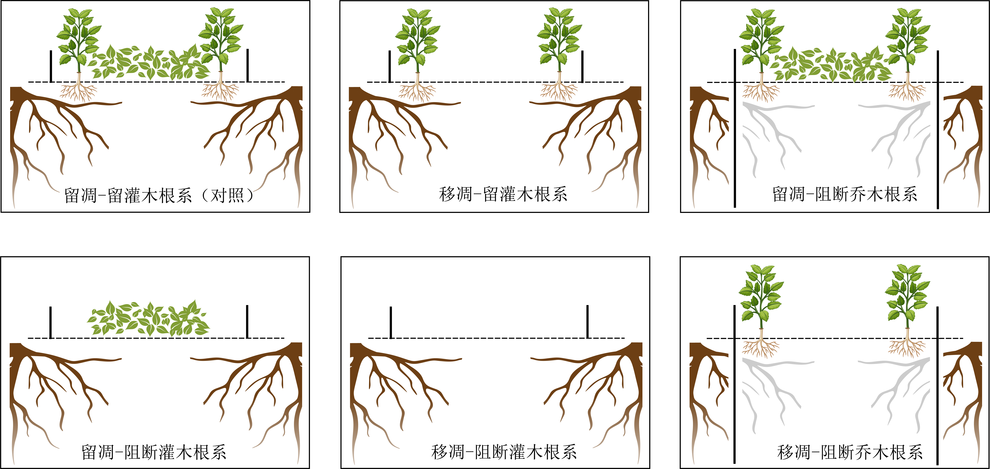
移除凋落物、阻断乔木根系和阻断灌木根系的复合处理示意图
Diagram of combined treatment of litter removal, tree root deprivation and shrub root deprivation
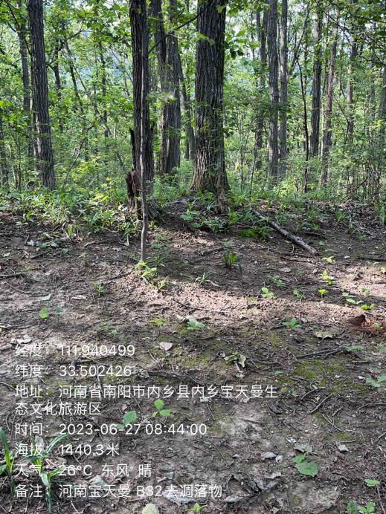
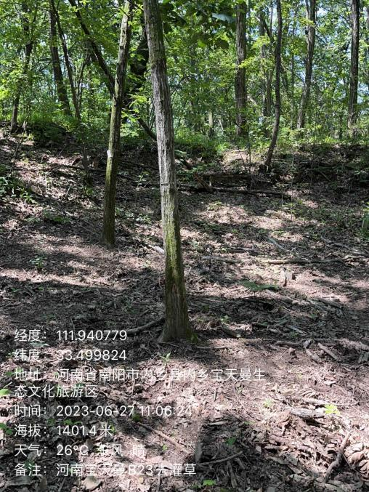
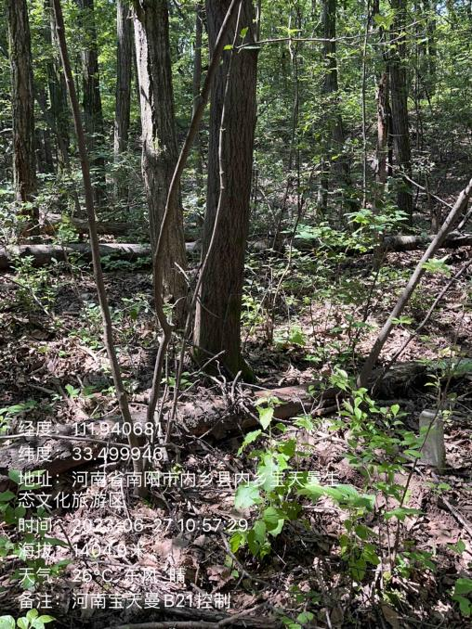

保留凋落物-保留灌木根系 保留凋落物-阻断灌木根系 移除凋落物-保留灌木根系
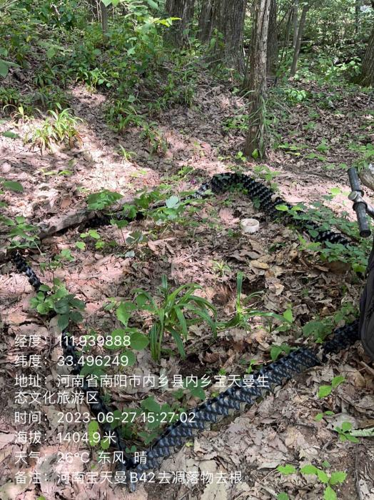
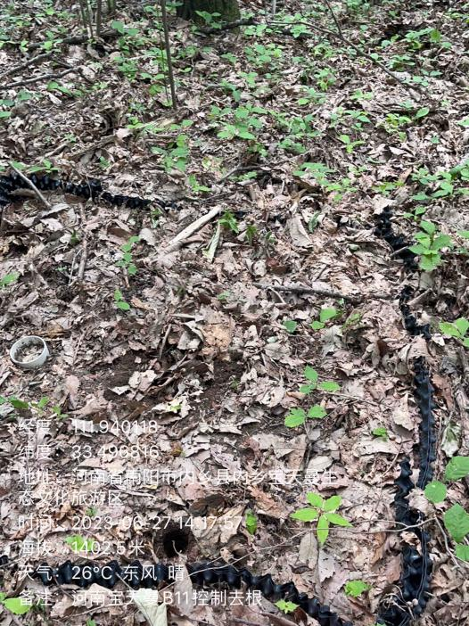
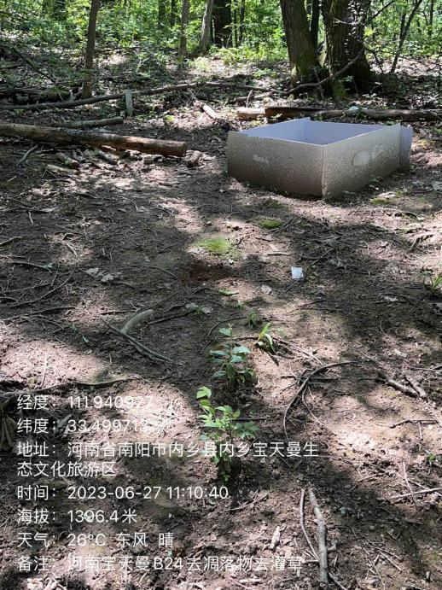

移除凋落物-阻断灌木根系 保留凋落物-阻断乔木根系 移除凋落物-阻断乔木根系
实验样地照片
Photos of experimental plots
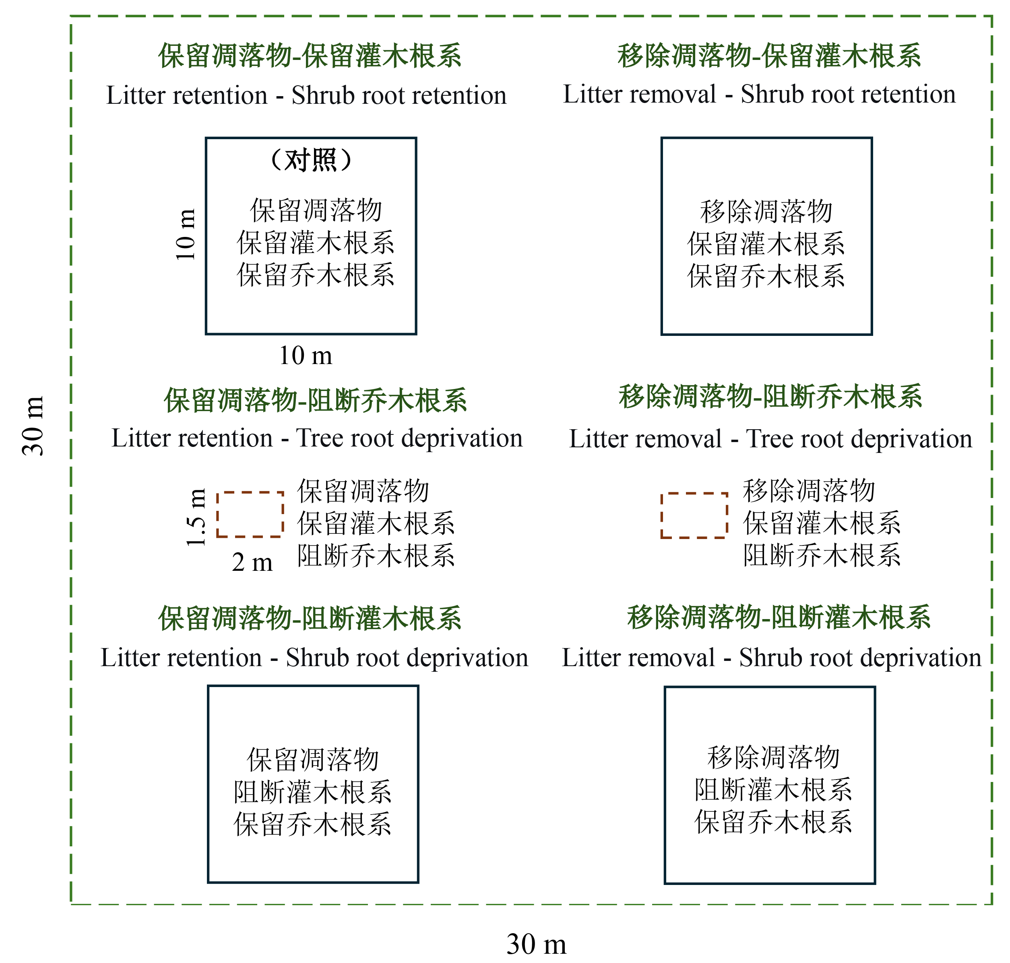
附录2 实验样地设置空间示意图
Appendix 2 Spatial schematic diagram of the experimental plot design

附录3 不同生物类群所用分子标记基因及引物信息
Appendix 3 Molecular marker genes and primer information used for different biological taxa
研究对象 | 分子标记基因 | 扩增区域 | 引物序列（5′-3′） | 参考文献
细菌 | 16S rRNA | V4-V5 | 515F: 5′-GTGCCAGCMGCCGCGG-3′  907R: 5′-CCGTCAATTCMTTTRAGTTT-3′ | Adams et al, 2013
真菌 | ITS | ITS1 | ITS1F: 5′-CTTGGTCATTTAGAGGAAGTAA-3′  ITS2R: 5′-GCTGCGTTCTTCATCGATGC-3′ | Adams et al, 2013
原生生物 | 18S rRNA | V4 | F-TAReuk454FWD1: 5′-CCAGCASCYGCGGTAATTCC-3′  R-TAReukREV3: 5′-ACTTTCGTTCTTGATYRA-3′ | Stoeck et al, 2010

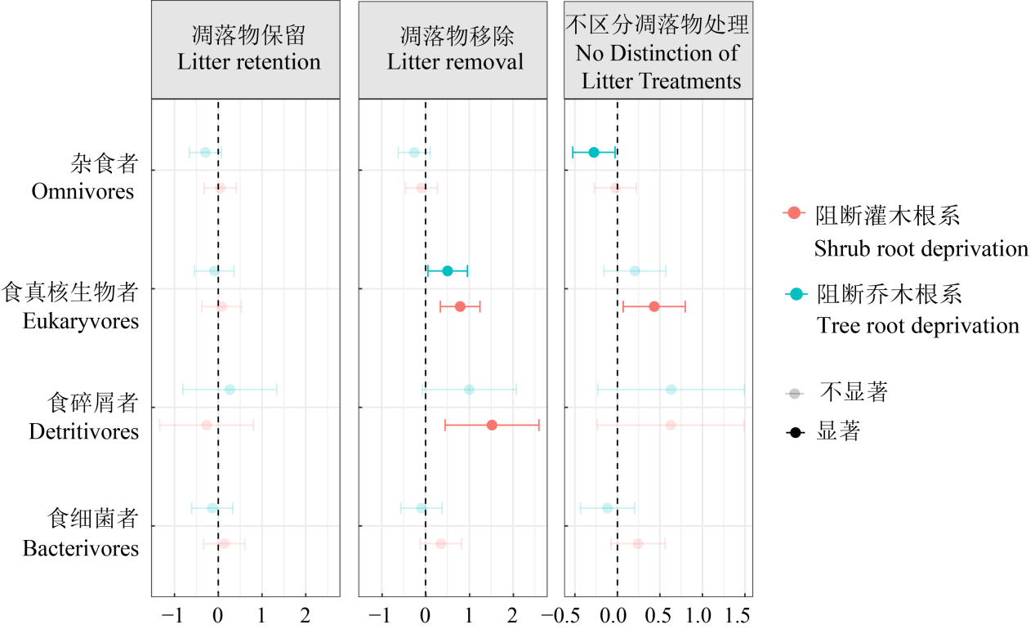
附录4 阻断灌木根系和乔木根系相对于保留根系对杂食者、食真核生物者、食碎屑者和食细菌者丰富度的效应。实心点表示效应显著（P < 0.05），误差线表示效应值的 95% 置信区间
Appendix 4 Effects of shrub and tree root deprivation relative to root retention on the richness of omnivores, eukaryvores, detritivores, and bacterivores. Solid points indicate statistically significant effects（P＜0.05）, and error bars represent 95% confidence intervals.
总体来看，不同类型根系资源阻断对原生生物功能群的影响存在明显差异。其中，灌木根系阻断对食真核生物者总体表现为显著的正效应。进一步分析表明，凋落物处理与根系处理之间存在显著交互作用：在凋落物移除条件下，灌木根系阻断和乔木根系阻断均对食真核生物者产生显著正效应，且灌木根系阻断的效应幅度普遍大于乔木根系阻断。此外，灌木根系阻断在凋落物移除条件下对食碎屑者同样表现出显著正效应。相比之下，根系阻断引起的负效应仅出现在杂食者中，且主要由乔木根系阻断所驱动。

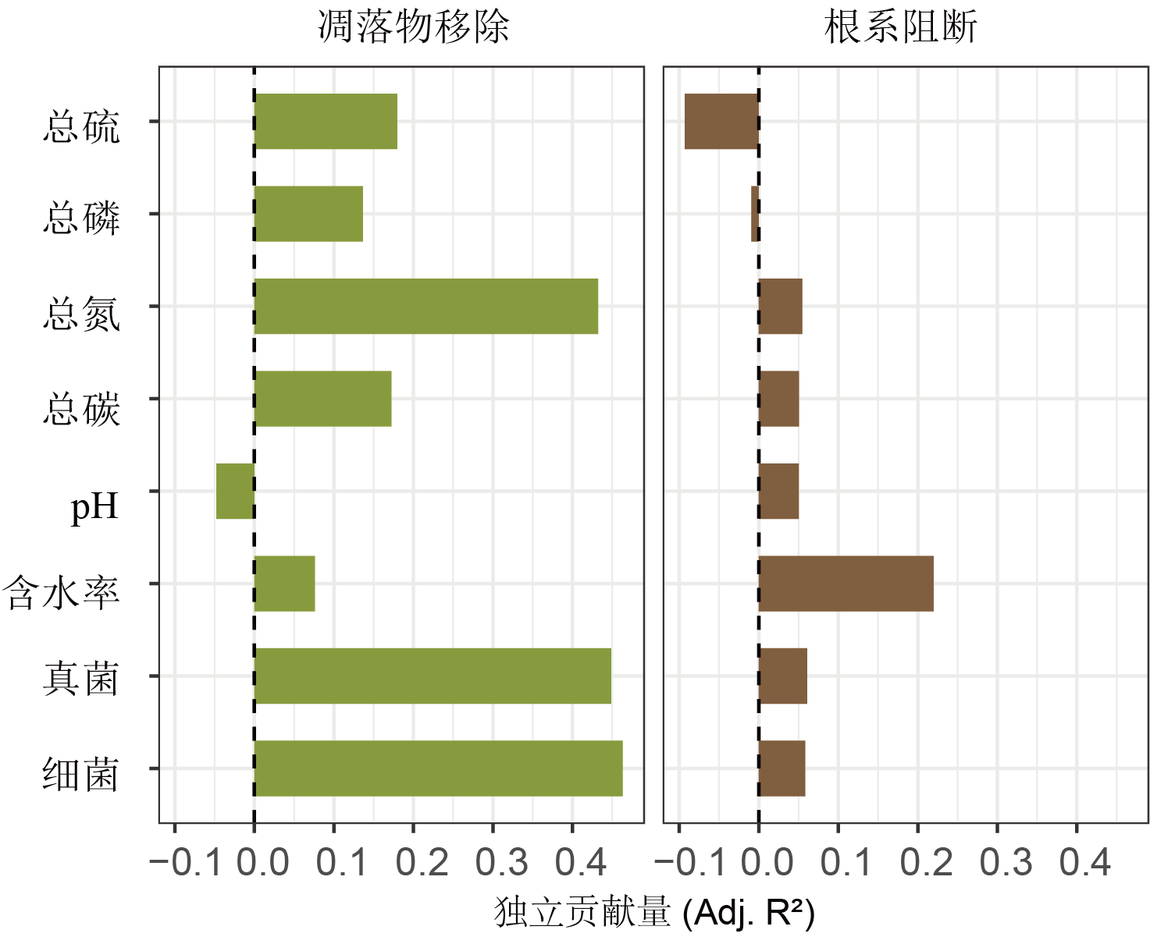
附录5 基于冗余分析（RDA）的层次方差分解分析（rdacca.hp）结果。调整 R² 表示在控制其他处理并综合考虑各处理共同作用的影响下，移除凋落物和阻断根系对土壤理化性质和微生物资源多样性的独立贡献。
Appendix 5 Results of hierarchical partitioning based on redundancy analysis (RDA) performed with the rdacca.hp package. Adjusted R² values indicate the independent contribution of litter removal and root deprivation to soil physicochemical properties and microbial resource diversity, estimated by averaging effects across all possible predictor combinations.

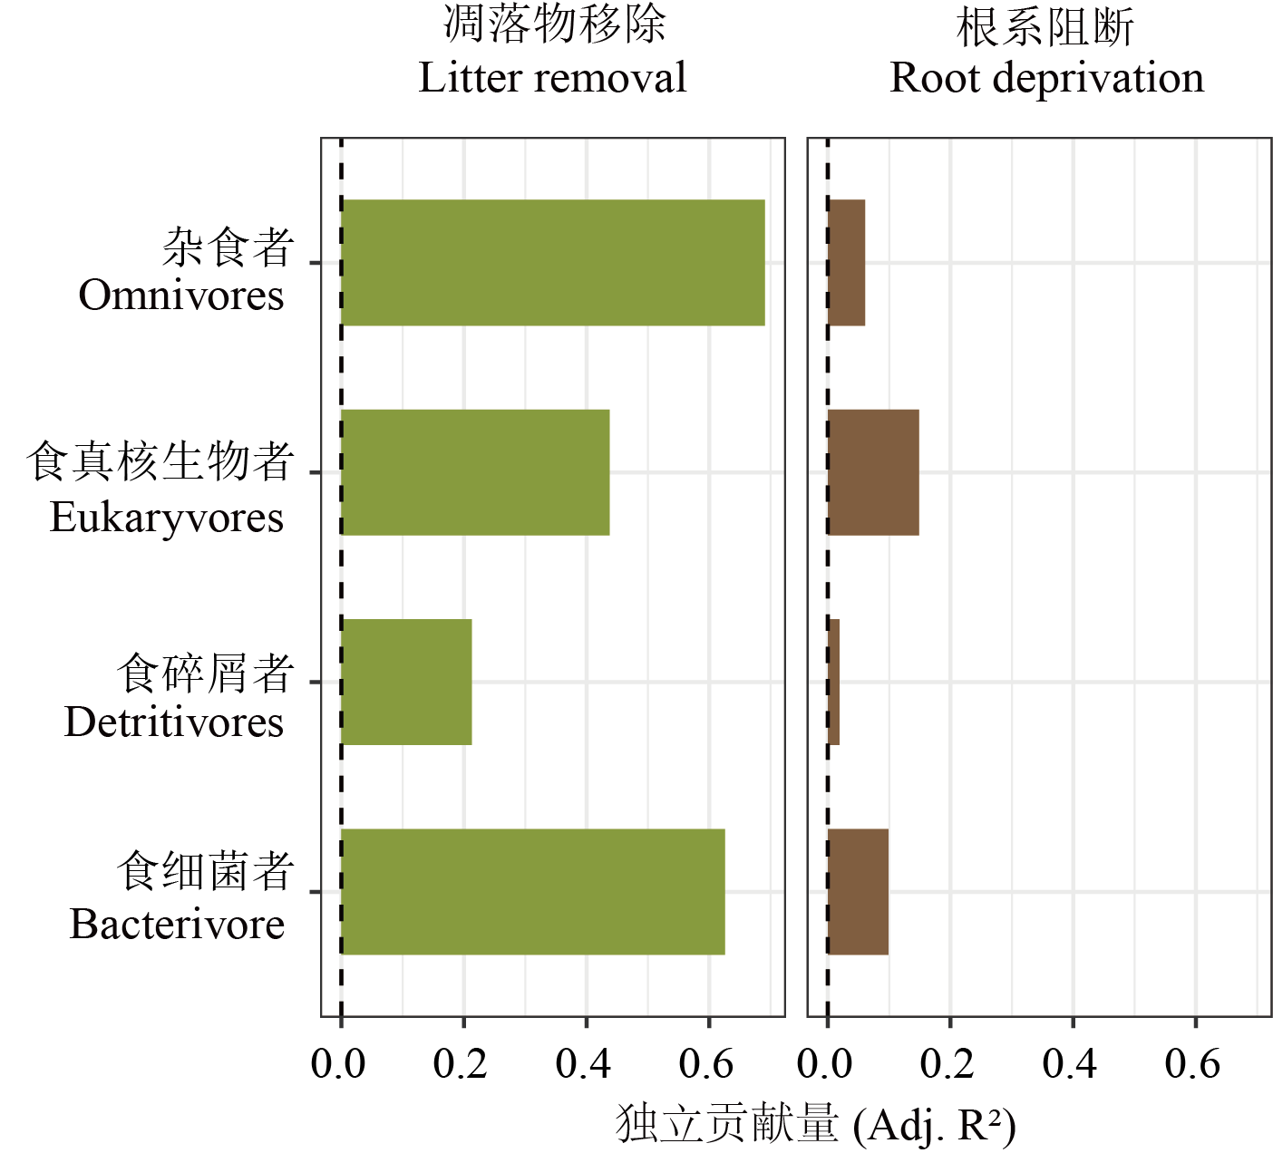
附录6 基于冗余分析（RDA）的层次方差分解分析（rdacca.hp）结果。调整 R² 表示在控制其他处理并综合考虑各处理共同作用的影响下，移除凋落物和阻根系断对原生生物各功能类群丰富度的独立贡献。
Appendix 6 Results of hierarchical partitioning based on redundancy analysis (RDA) performed with the rdacca.hp package. Adjusted R² values indicate the independent contribution of litter removal and root deprivation to the richness of each protist functional group, estimated by averaging effects across all possible predictor combinations.

